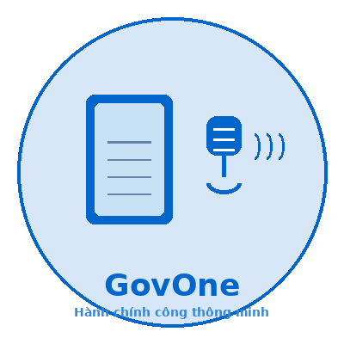

DỰ THI HACKATHON ĐỔI MỚI SÁNG TẠO 2026
Đề tài 6: Ứng dụng AI nhằm nâng cao năng suất
xử lý hồ sơ, thủ tục hành chính cho cơ quan nhà nước

GovOne
Hệ thống quản lý hành chính công thông minh
Voice-first • OCR • eKYC • Sentiment AI
Bảng thi: Bảng B (Challenger)
Đội thi: GovOne
Thành viên 1: Nguyễn Ngọc Bình An — Trưởng nhóm
Thành viên 2: Nguyễn Đoàn Nhật Minh — Thành viên
Thành viên 3: Hoàng Thị Linh Hương — Thành viên
Thành viên 4: Trần Hoàng Nguyên — Thành viên
Thành viên 5: Phạm Lê Việt Đức — Thành viên
Ngày nộp: 16/06/2026

1. ĐẶT VẤN ĐỀ
1.1. Bối cảnh
Chuyển đổi số hành chính công là một trong những nhiệm vụ trọng tâm của Chính phủ nhằm nâng cao chất lượng phục vụ người dân và doanh nghiệp. Trong những năm gần đây, nhiều thủ tục hành chính đã được cung cấp trực tuyến thông qua Cổng Dịch vụ công Quốc gia và các hệ thống dịch vụ công địa phương. Tuy nhiên, việc tiếp cận và sử dụng các dịch vụ này vẫn còn gặp khó khăn đối với một bộ phận người dân, đặc biệt là người cao tuổi, người ít tiếp xúc với công nghệ hoặc gặp hạn chế trong quá trình thao tác trên các nền tảng số.
Về phía cơ quan nhà nước, nhiều đơn vị vẫn đang lưu trữ khối lượng lớn hồ sơ, tài liệu giấy hình thành trong nhiều năm hoạt động. Không ít hồ sơ chưa được số hóa đầy đủ hoặc chưa được chuẩn hóa dữ liệu, dẫn đến việc tra cứu, đối chiếu và xử lý thông tin còn phụ thuộc nhiều vào thao tác thủ công. Điều này làm gia tăng thời gian xử lý, nguy cơ sai sót và tạo áp lực cho cán bộ trong quá trình giải quyết thủ tục hành chính.
1.2. Pain-point chính (PP)
Qua khảo sát thực tế tại các UBND phường và bộ phận một cửa, chúng tôi xác định 4 pain-point cốt lõi:
STT | Pain-point | Thực trạng | Đối tượng
PP1 | Người dân gặp rào cản công nghệ — giao diện phức tạp, ngôn ngữ hành chính khó hiểu | Mặc dù nhiều thủ tục hành chính đã được cung cấp trực tuyến, việc sử dụng dịch vụ công số vẫn còn gặp khó khăn đối với người cao tuổi, người ít tiếp xúc với công nghệ và các nhóm yếu thế | Người già, người khuyết tật
PP2 | Tồn đọng hồ sơ giấy chưa số hóa — tra cứu, đối chiếu thủ công | Nhiều cơ quan vẫn đang lưu trữ lượng lớn hồ sơ giấy hình thành qua nhiều năm hoạt động. Việc tra cứu và đối chiếu thông tin từ hồ sơ vật lý thường tốn thời gian và phụ thuộc vào thao tác thủ công | Cán bộ văn thư, lưu trữ
PP3 | Cán bộ một cửa quá tải — hướng dẫn lặp lại, kiểm tra hồ sơ thủ công | Tìm hiểu thực trạng hoạt động của bộ phận một cửa cho thấy, cán bộ thường phải thực hiện nhiều công việc mang tính lặp lại như hướng dẫn thủ tục, tiếp nhận hồ sơ, kiểm tra tính đầy đủ của giấy tờ và trả lời các câu hỏi phổ biến của người dân. | Cán bộ một cửa, người dân
PP4 | Rủi ro sai sót, thất lạc, hư hỏng hồ sơ giấy | Hồ sơ giấy có thể xuống cấp theo thời gian hoặc gặp khó khăn trong quá trình lưu trữ, chia sẻ và khai thác thông tin, đặc biệt khi số lượng tài liệu lớn | Cơ quan nhà nước, người dân

1.3. Tại sao AI là giải pháp?
Bốn pain-point trên đều có thể giải quyết bằng AI:
• PP1 → Xử lý ngôn ngữ tự nhiên & Voice: SmartVoice STT giúp người dân nói thay vì gõ. Smartbot hướng dẫn thủ tục từng bước.
• PP2 → OCR & Document AI: SmartReader tự động nhận dạng và bóc tách thông tin từ hồ sơ giấy, chuyển đổi thành dữ liệu số.
• PP3 → Tự động hóa quy trình: AI hỗ trợ tự động trả lời các câu hỏi phổ biến và hỗ trợ tra cứu thông tin, góp phần giảm khối lượng công việc lặp lại cho cán bộ.
• PP4 → Số hóa và kiểm tra dữ liệu: Hồ sơ được chuyển đổi sang dạng số để thuận tiện lưu trữ, tra cứu và đối chiếu. Các quy tắc kiểm tra dữ liệu giúp phát hiện sớm một số sai lệch hoặc thiếu sót trong quá trình xử lý hồ sơ.
1.4. Từ vấn đề đến giải pháp
Để giải quyết những khó khăn trong tiếp cận dịch vụ công và xử lý hồ sơ hành chính, nhóm đề xuất GovOne — nền tảng hỗ trợ hành chính công thông minh ứng dụng AI. Hệ thống hỗ trợ người dân tra cứu, thực hiện thủ tục bằng giọng nói, đồng thời hỗ trợ cán bộ số hóa và xử lý hồ sơ thông qua OCR và eKYC. Bằng việc tích hợp các dịch vụ AI của VNPT như SmartVoice, SmartBot, SmartReader và eKYC. GovOne hướng tới việc giảm rào cản công nghệ cho người dân và nâng cao hiệu quả xử lý hồ sơ trong quá trình chuyển đổi số.

2. GIẢI PHÁP GOVONE
2.1. Tổng quan giải pháp
GovOne là nền tảng hỗ trợ hành chính công thông minh, kết hợp công nghệ giọng nói, xử lý tài liệu và định danh điện tử nhằm hỗ trợ đồng thời người dân và cán bộ trong quá trình thực hiện thủ tục hành chính.
2.2. Tính năng cốt lõi
GovOne tích hợp các tính năng chính, tận dụng các API VNPT:
Tính năng | Mô tả | API VNPT
Tra cứu và hướng dẫn bằng giọng nói | Người dân trình bày nhu cầu bằng giọng nói và nhận hướng dẫn phù hợp | SmartVoice, Smartbot
Định danh & Auto-fill | Quét CCCD, OCR và xác thực người dùng | eKYC, SmartReader
Số hóa hồ sơ | Quét và trích xuất thông tin từ hồ sơ giấy | SmartReader
Dashboard hỗ trợ cán bộ | Quản lý, kiểm tra và phê duyệt thông tin hồ sơ | Nội bộ

2.3. Kịch bản người dùng: Câu chuyện Bác A
Để minh họa cách GovOne vận hành, xin giới thiệu kịch bản điển hình: Bác Nguyễn Văn A (65 tuổi) đến UBND phường làm thủ tục xác nhận tình trạng hôn nhân:
Bước 1: Bác A đến kiosk và trình bày nhu cầu bằng giọng nói.
Bước 2: Hệ thống xác định thủ tục cần thực hiện và hướng dẫn quét căn cước công dân(CCCD).
Bước 3: SmartReader bóc tách thông tin từ CCCD, eKYC xác thực người dùng.
Bước 4: Hệ thống tự động điền biểu mẫu và hướng dẫn hoàn thiện các bước còn lại.
Bước 5: Thông tin được chuyển tới cán bộ xử lý, đồng thời thông báo kết quả tiếp nhận cho người dân.
Toàn bộ quy trình ước tính chỉ mất 10-15 phút, giảm đáng kể so với cách truyền thống. Hơn nữa, Bác A không cần chạm màn hình hay gõ phím.
2.4. Luồng xử lý hồ sơ cho cán bộ
Song song với luồng giao tiếp dân, GovOne cung cấp quy trình xử lý hồ sơ 6 bước cho cán bộ:
Bước 1 — Nạp hồ sơ: Scan hàng loạt giấy tờ hoặc upload file.
Bước 2 — Phân loại: SmartVision tự động nhận diện loại giấy tờ.
Bước 3 — Bóc tách thông tin: SmartReaderOCR nhận dạng, trích xuất thông tin.
Bước 4 — Đối chiếu CSDL: So sánh với dữ liệu hiện có, đánh dấu sai lệch.
Bước 5 — Kiểm tra & Duyệt: Cán bộ xem dashboard, xác nhận kết quả.
Bước 6 — Xuất dữ liệu: Lưu trữ hồ sơ và xuất dữ liệu phục vụ xử lý nghiệp vụ.
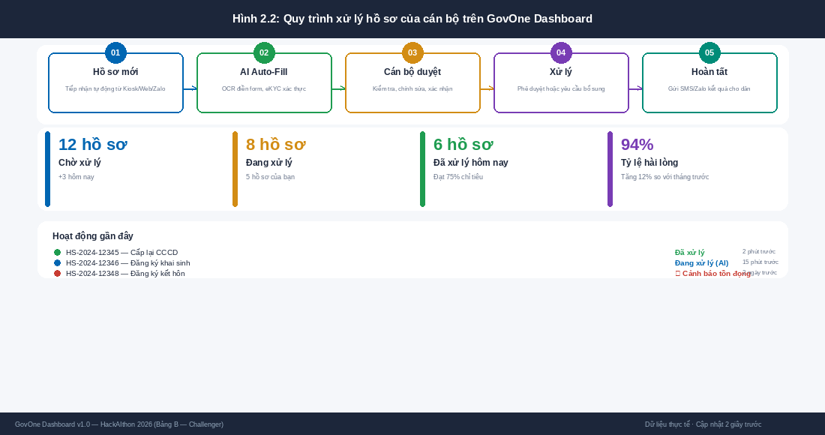
Hình 2.2: Quy trình xử lý hồ sơ của cán bộ trên GovOne Dashboard với AI-Assisted Form và KPI real-time
2.5. Vai trò các thành phần AI
GovOne sử dụng 4 thành phần AI cốt lõi từ VNPT:
- VNPT SmartVoice (STT/TTS): Chuyển giọng nói tiếng Việt thành văn bản (STT) và phát giọng nói tự nhiên (TTS) hỗ trợ tiếng địa phương.
- VNPT Smartbot (NLP/LLM): Nhận diện ý định, tra cứu thủ tục, xử lý hội thoại đa lượt và dịch ngôn ngữ luật phức tạp.
- VNPT SmartReader (Doc AI): Nhận dạng và bóc tách thông tin có cấu trúc từ CCCD, giấy tờ scan để auto-fill và số hóa.
- VNPT eKYC: Xác thực khuôn mặt (Compare) và phát hiện thực thể sống (Liveness) chống giả mạo.
Hướng mở rộng trong tương lai
- vnFace: Quản lý cơ sở dữ liệu khuôn mặt công dân, điểm danh không chạm tại Kiosk.
- VNPT SmartVision: Phát hiện người, nhận diện loại tài liệu tự động và phân tích cảm xúc biểu cảm.
- VNPT SmartUX: Theo dõi và trực quan hóa tương tác người dùng, phát hiện gián đoạn để tự động kích hoạt trợ lý ảo.

3. THIẾT KẾ TỔNG QUAN

3.1. Kiến trúc hệ thống
GovOne được thiết kế theo mô hình microservices 4 tầng, đảm bảo khả năng mở rộng và bảo trì độc lập giữa các thành phần. Mỗi tầng đảm nhận một vai trò riêng biệt và giao tiếp qua RESTful API/WebSocket.
Tầng | Thành phần | Công nghệ | Chức năng
1. Tầng hiển thị  (User layers) | Kiosk (React), Web App  (Next.js), Zalo Mini App | Next.js 14, React 18,  Tailwind CSS, TypeScript | Giao diện người dùng đa kênh  ưu tiên giọng nói và tương thích tốt
2. Tầng kết nối  (API Gateway & Services) | VNPT APIs | Voice STT/TTS, Smartbot NLP,Smart Reader OCR/Doc AI, eKYCOCR/Compare/Liveness, SmartVision Classification/Face/Sentiment. | Định tuyến yêu cầu, xác thực,  xử lý AI bất đồng bộ, ứng dụng AI
3. Tầng xử lý  (AI Engine Layer) | Voice Gateway, Intent Engine, Document Processor, Validation Rules Engine, Sentiment Analyzer. | VNPT AI APIs,  Python, Nodejs, | Tích hợp và điều phối  các dịch vụ AI từ VNPT
4. Tầng dữ liệu  (Data Layer) | PostgreSQL, S3/MinIO,  Elasticsearch | PostgreSQL 15, MinIO,  Redis Cache | Lưu trữ hồ sơ, tài liệu số hóa,  nhật ký hệ thống và chỉ số phân tích

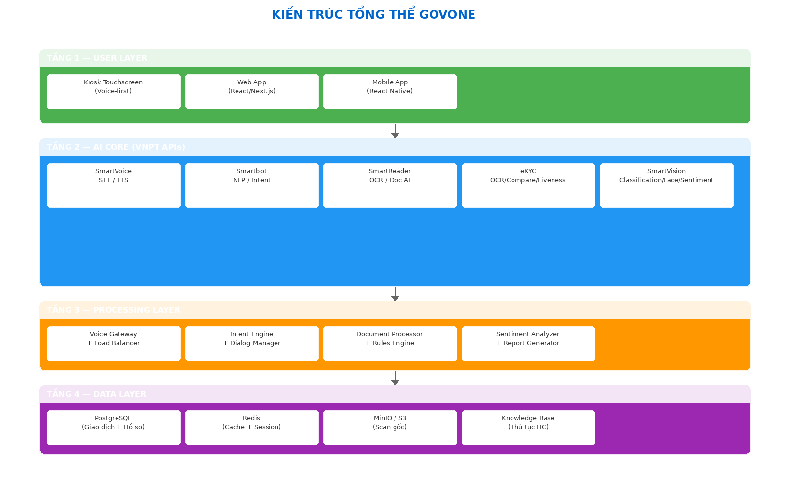
Hình 3.1 : Sơ đồ kiến trúc tổng thể GovOne (4 tầng)
3.2. Giao diện người dùng
Giao diện đăng nhập GovOne được thiết kế tối giản, tập trung vào trải nghiệm người dùng:
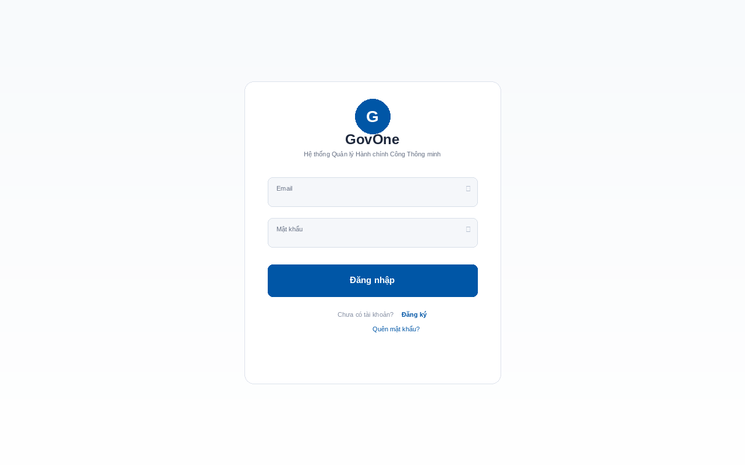
Hình 3.2: Giao diện đăng nhập web-login của hệ thống GovOne
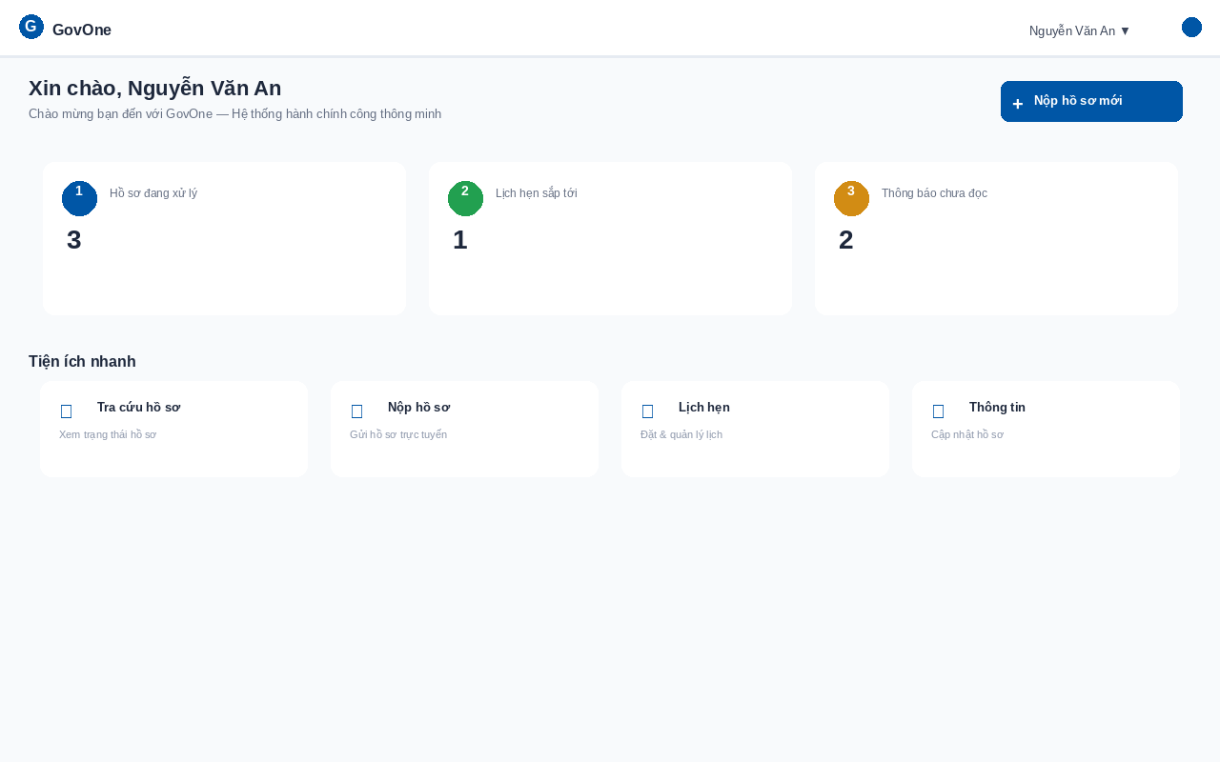
Hình 3.3: Dashboard công dân GovOne

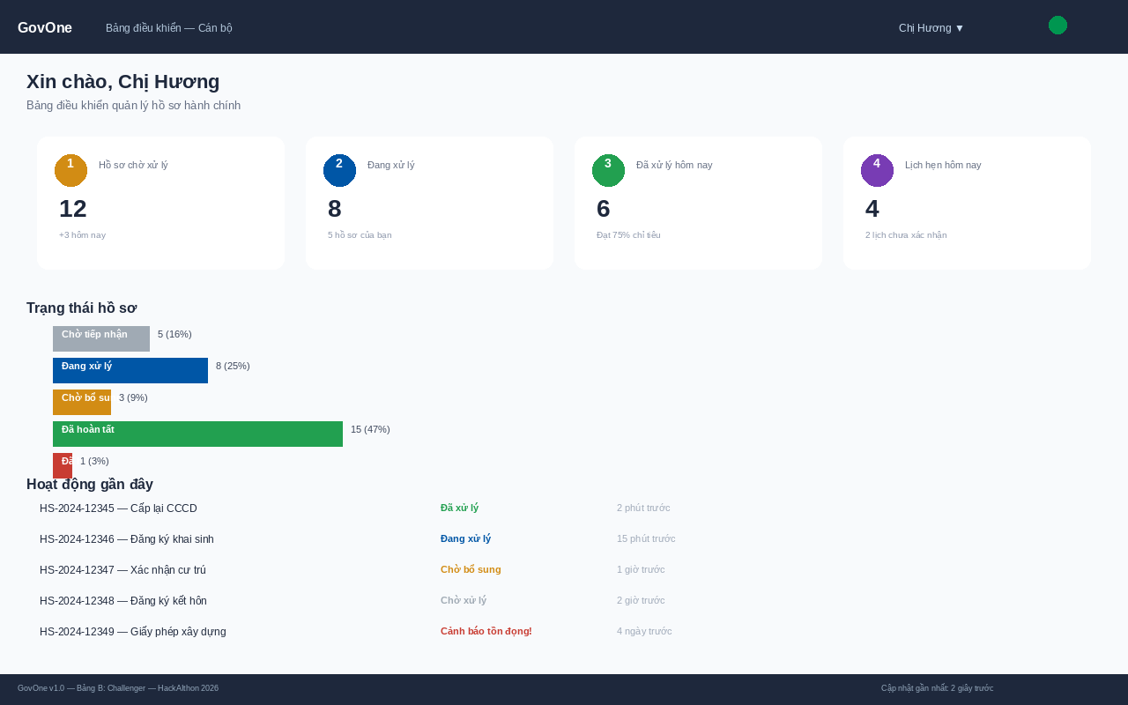
Hình 3.4: Dashboard cán bộ GovOne
S
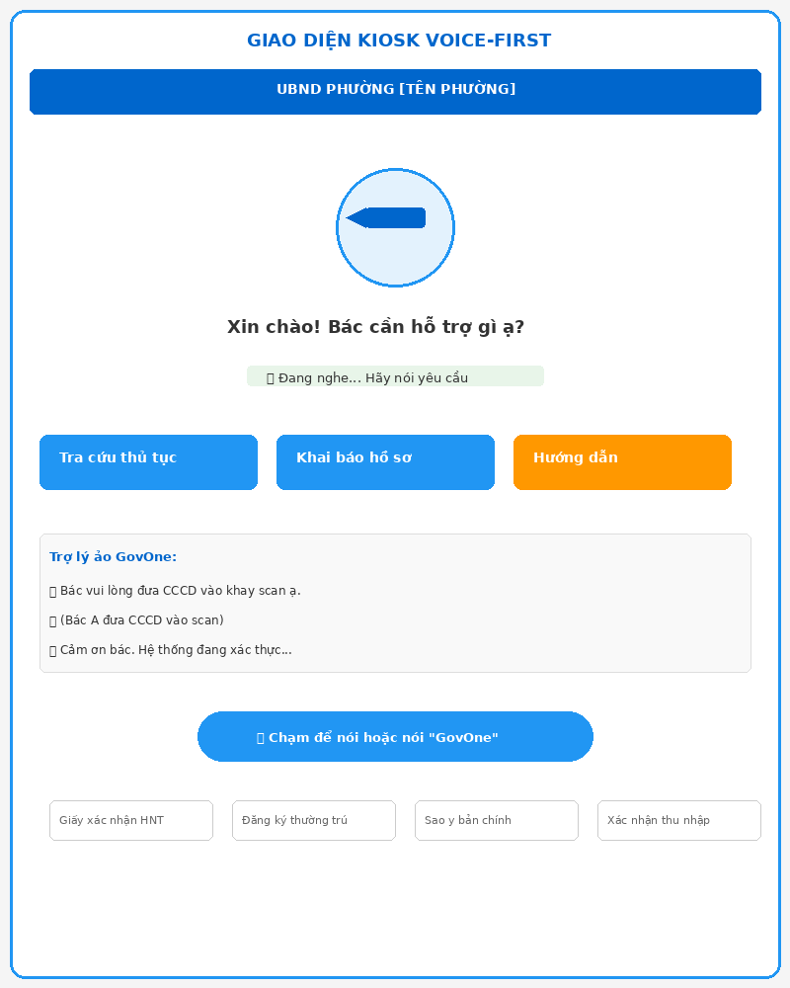
Hình 3.5: Wireframe giao diện Kiosk Voice-first
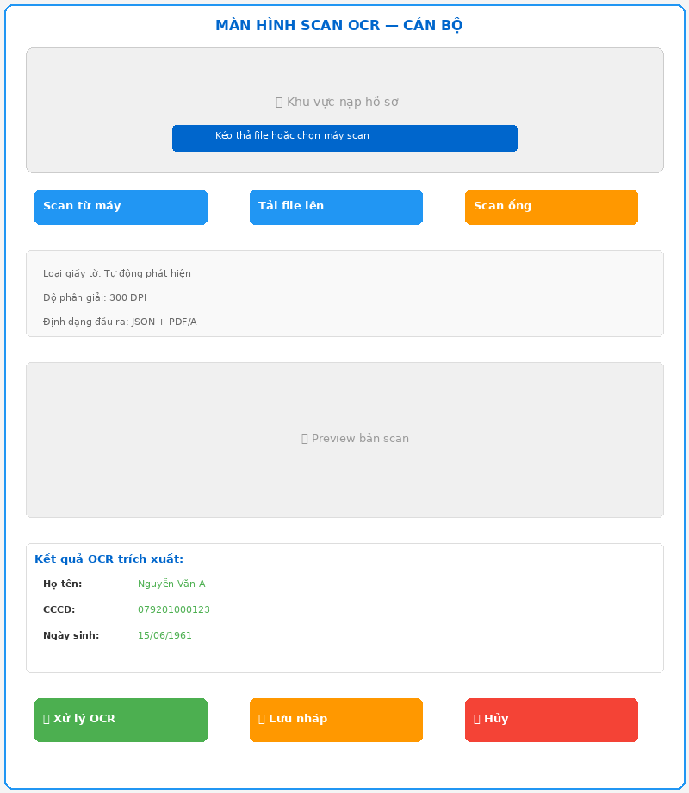
Hình 3.6: Wireframe giao diện Scan OCR cho cán bộ
3.3. Luồng xử lý nghiệp vụ
GovOne vận hành 2 luồng xử lý song song:
Luồng Citizen (Voice-first): Người dân đến Kiosk → Camera phát hiện → Chào giọng nói → STT → Smartbot → Scan CCCD → eKYC → Xác nhận → TTS kết quả → Sentiment AI.
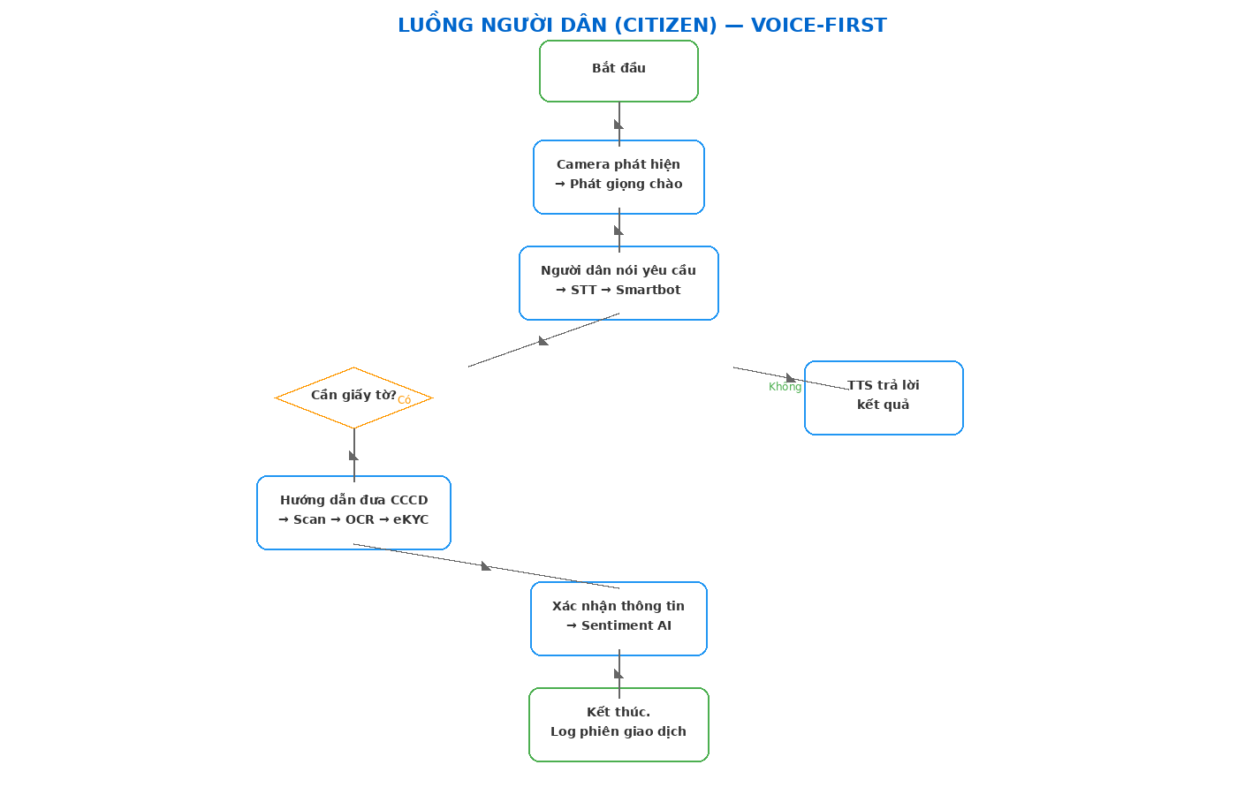
Hình 3.6: Sơ đồ luồng nghiệp vụ cho Người dân (Citizen Flow)
Luồng Officer (OCR): Scan hồ sơ → SmartVision phân loại → SmartReader OCR → eKYC đối chiếu → Rules Engine → Dashboard duyệt → Xuất CSDL/MinIO.
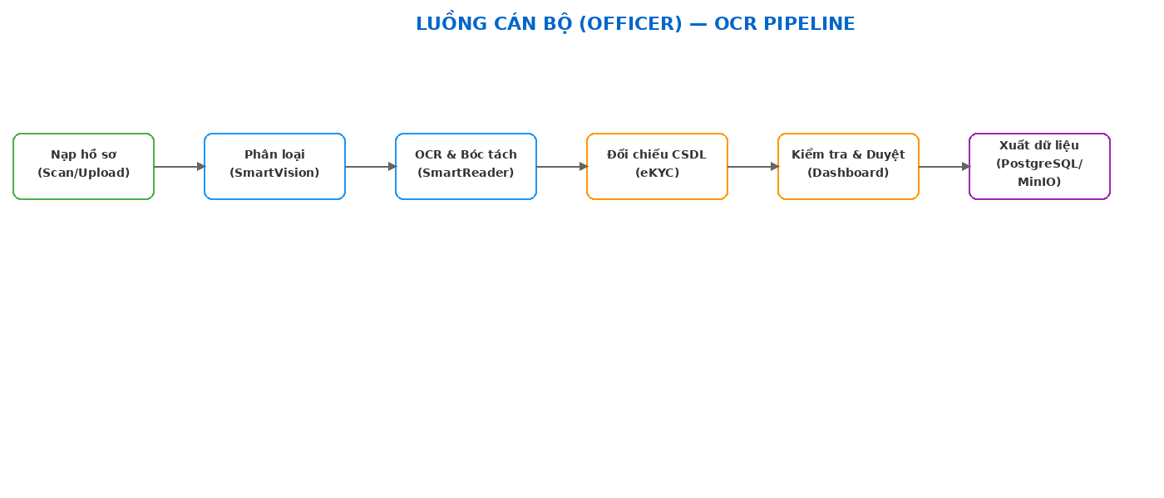
Figure 6: Sơ đồ luồng nghiệp vụ cho Cán bộ (Officer Flow)

4. TÍNH KHẢ THI
4.1. Dữ liệu và dịch vụ phục vụ MVP
GovOne sử dụng dữ liệu từ 4 nguồn hợp pháp, đảm bảo tuân thủ pháp luật Việt Nam:
• Nguồn 1 — Hồ sơ hành chính mẫu: CCCD, sổ hộ khẩu, giấy khai sinh, giấy đăng ký xe và các giấy tờ hành chính khác do người dân tự nguyện cung cấp khi thực hiện giao dịch. Dữ liệu được xử lý và lưu trữ theo đúng quy định tại Nghị định 13/2023/NĐ-CP về Bảo vệ dữ liệu cá nhân.
• Nguồn 2 — Dữ liệu nội bộ UBND: Hồ sơ lưu trữ điện tử, số hóa từ kho giấy tờ hiện có của UBND theo Quyết định 178/2024/QĐ-TTg về lộ trình số hóa hồ sơ hành chính.
• Nguồn 3 — API VNPT: Các dịch vụ API do Ban Tổ chức HackAIthon 2026 cung cấp bao gồm giải pháp xác thực eKYC, nhận dạng giọng nói SmartVoice, trích xuất SmartReader, trợ lý ảo Smartbot và thị giác máy tính SmartVision, kết hợp các mô hình mã nguồn mở như Qwen và PhoBERT phục vụ cho việc xử lý ngôn ngữ tiếng Việt.
• Nguồn 4 — Dữ liệu người dùng: Các dữ liệu được đánh giá thông qua hiệu năng và trải nghiệm người dùng trong thực tế
4.2. Nhân lực và kỹ thuật
Đội ngũ phát triển GovOne gồm 4 thành viên với kỹ năng bổ trợ đầy đủ. Công nghệ được lựa chọn dựa trên tiêu chí: quen thuộc với team, mã nguồn mở, cộng đồng lớn, dễ triển khai.
Hạng mục | Công nghệ | Kinh nghiệm team
Frontend | Next.js 14, React 18, TypeScript, Tailwind CSS | Có kinh nghiệm lập trình React và phát triển web app
Backend | Python (FastAPI), Celery, Redis | Kinh nghiệm lập trình Python và xây dựng dịch vụ API
Database | PostgreSQL 15, MinIO tương thích chuẩn S3 | Kinh nghiệm quản trị và thiết kế cơ sở dữ liệu PostgreSQL
AI Integration | Bộ API của VNPT kết hợp các dịch vụ AI bằng Python | Đã tích hợp thử nghiệm dịch vụ eKYC, giọng nói và OCR
DevOps | Docker, Docker Compose, Nginx | Có khả năng đóng gói Docker và triển khai ứng dụng thực tế

4.3. MVP 7 ngày
Nhóm dự kiến hoàn thành MVP trong 7 ngày với lộ trình phân chia theo từng module:
Ngày | Module | Công việc chính | Kết quả
Ngày 1-2 | Voice + OCR Core | · Tích hợp SmartVoice STT· SmartReader OCR· eKYC Compare | Voice capture + OCR scan + eKYC hoạt động
Ngày 3-4 | Smartbot + eKYC | · Xây dựng Intent Engine· Tích hợp Smartbot NLP· eKYC Liveness | Bot trả lời thủ tục + xác thực khuôn mặt
Ngày 5-6 | UI & Dashboard | · Thiết kế giao diện Kiosk· Dashboard cán bộ· Kết nối API | Giao diện voice-first + dashboard số liệu
Ngày 7 | Tích hợp & Test | · Chạy end-to-end flow· Fix bug· Chuẩn bị demo | MVP hoàn chỉnh, sẵn sàng demo khách hàng

4.4. Định hướng an toàn thông tin và tuân thủ pháp lý
GovOne được thiết kế theo định hướng tuân thủ các quy định hiện hành về bảo vệ dữ liệu cá nhân và an toàn thông tin:
- Thông báo và xin sự đồng ý của người dùng trước khi xử lý dữ liệu cá nhân.
- Hạn chế quyền truy cập dữ liệu theo vai trò người dùng.
- Áp dụng các biện pháp mã hóa và bảo vệ dữ liệu phù hợp trong quá trình phát triển sản phẩm.
- Hướng tới khả năng tích hợp các phương thức định danh điện tử như VNeID trong các giai đoạn triển khai tiếp theo.
4.5. Lộ trình 12 tháng
Giai đoạn 1 (0–3 tháng): Hoàn thiện MVP
- Hoàn thiện các chức năng cốt lõi gồm SmartVoice, SmartReader và eKYC.
- Xây dựng giao diện kiosk và dashboard hỗ trợ cán bộ.
- Kiểm thử nội bộ với các bộ hồ sơ hành chính mẫu.
- Đánh giá trải nghiệm người dùng và hoàn thiện luồng nghiệp vụ chính.
Giai đoạn 2 (3–6 tháng): Thử nghiệm thực tế
- Triển khai thử nghiệm tại một số đơn vị hành chính địa phương (nếu có điều kiện phối hợp).
- Thu thập phản hồi từ người dân và cán bộ.
- Cải thiện độ chính xác của OCR và chất lượng hướng dẫn thủ tục.
- Bổ sung thêm các nhóm thủ tục hành chính phổ biến.
Giai đoạn 3 (6–12 tháng): Mở rộng chức năng
- Mở rộng phạm vi thủ tục được hỗ trợ.
- Nghiên cứu tích hợp sâu hơn với các nền tảng dịch vụ công và hệ sinh thái số của VNPT.
- Hoàn thiện các tính năng hỗ trợ người dùng đặc thù như người cao tuổi hoặc người ít tiếp xúc với công nghệ.
- Nâng cao khả năng vận hành, bảo mật và mở rộng hệ thống.

5. ĐỔI MỚI & KHÁC BIỆT
5.1. So sánh với các giải pháp hiện có
Thị trường giải pháp hành chính công tại Việt Nam hiện có nhiều sản phẩm, nhưng hầu hết đều giải quyết từng phần riêng lẻ. Bảng so sánh dưới đây cho thấy sự khác biệt rõ rệt của GovOne:
Tiêu chí | Cổng DVC  Quốc gia | VNeID | Zalo OA  Chatbot | Google  Document AI | GovOne
Tương tác giọng nói (Voice-First) | ❌ | ❌ | ❌ | ❌ | ✅ Toàn trình
OCR giấy tờ VN | ❌ | ✅ CCCD | ❌ | ✅ Tổng quát | ✅ Hoàn chỉnh
Xác thực eKYC | ❌ | ✅ | ❌ | ❌ | ✅ 3 lớp
Chatbot LLM | ❌ | ❌ | ✅ Văn bản | ❌ | ✅ Giọng nói + Văn bản
Phân tích cảm xúc | ❌ | ❌ | ❌ | ❌ | ✅ Thời gian thực
Kiosk phần cứng | ❌ | ❌ | ❌ | ❌ | ✅ Tích hợp
Bảng phân tích | ✅ Cơ bản | ❌ | ❌ | ❌ | ✅ Nâng cao
Tổng thể | Cổng số  thuần túy | Định danh  thuần túy | Chat  thuần túy | OCR  thuần túy | Hệ sinh  thái đầy đủ
Bảng 5.1: So sánh GovOne với các giải pháp hiện có. GovOne đạt 7/7 tiêu chí, khác biệt hoàn toàn so với các giải pháp đơn lẻ trên thị trường (khác biệt trên 60% về tính năng cốt lõi).
5.2. Ba điểm đổi mới cốt lõi
GovOne tạo ra khác biệt so với các giải pháp hiện tại nhờ 3 điểm đổi mới cốt lõi:
5.2.1. Voice-first cho dịch vụ công
GovOne đưa giọng nói trở thành kênh tương tác chính giữa người dân và hệ thống. Thay vì phải tìm kiếm biểu mẫu hoặc thao tác qua nhiều bước trên giao diện số, người dân có thể trình bày nhu cầu bằng ngôn ngữ tự nhiên để được hướng dẫn thực hiện thủ tục phù hợp. Cách tiếp cận này đặc biệt hữu ích đối với người cao tuổi và những người ít tiếp xúc với công nghệ.
5.2.2. Kết nối người dân và cán bộ trong cùng một quy trình
GovOne không chỉ hỗ trợ người dân tra cứu và thực hiện thủ tục mà còn hỗ trợ cán bộ số hóa, trích xuất và kiểm tra thông tin hồ sơ thông qua các công nghệ OCR và eKYC. Điều này giúp giảm sự phân mảnh giữa các khâu tiếp nhận, xác thực và xử lý hồ sơ.
5.2.3. Tích hợp nhiều dịch vụ AI trên một nền tảng thống nhất
GovOne tận dụng các dịch vụ AI của VNPT như SmartVoice, SmartReader, SmartBot và eKYC để hình thành một quy trình hỗ trợ xuyên suốt từ tiếp nhận yêu cầu, xác thực thông tin đến xử lý hồ sơ. Kiến trúc mở của hệ thống cho phép mở rộng hoặc bổ sung các dịch vụ AI khác trong tương lai mà không làm thay đổi trải nghiệm người dùng.
6. TÁC ĐỘNG DỰ KIẾN
6.1. Phân tích thị trường TAM-SAM-SOM
Thị trường giải pháp hành chính công thông minh tại Việt Nam được phân tích theo mô hình TAM-SAM-SOM:
Chỉ số | Giá trị (VNĐ) | Cơ sở tính toán
Tổng quy mô thị trường (TAM) | 5600 tỷ | Toàn bộ chi tiêu CNTT của 63 tỉnh/thành + 705 quận/huyện + 10.599 xã/phường. Trung bình 500 triệu/đơn vị/năm cho chuyển đổi số (theo Quyết định 178/2024/QĐ-TTg).
Thị trường có thể phục vụ (SAM) | 800 tỷ | Phân khúc UBND phường/xã có nhu cầu cấp bách về voice + OCR (5.000 đơn vị × 160 triệu đồng). Tập trung TP.HCM, Hà Nội, Đà Nẵng, Cần Thơ, Hải Phòng.
Thị trường mục tiêu đạt được (SOM) | 40 tỷ  (năm 1-3) | Mục tiêu năm 1: 200 UBND × 200 triệu đồng (phần cứng + phần mềm + API). Năm 2: 500 UBND. Năm 3: 1.000 UBND. Tăng trưởng 150%/năm.

6.2. Lợi ích xã hội
GovOne mang lại 7 tác động tích cực đo lường được cho xã hội:
Chỉ số | Hiện tại | Mục tiêu GovOne | Phương pháp đo
Thời gian xử lý thủ tục | 20-30 phút | 5-7 phút (giảm 70%) | Timing real-time từ hệ thống
Độ phủ người dùng | ~30% dân số | >95% (bao gồm người già, khuyết tật) | Khảo sát sau giao dịch
Tỷ lệ hài lòng | ~65% | >90% | Sentiment AI + Khảo sát
Thời gian tra cứu hồ sơ cũ | 30-60 phút | <5 phút (giảm 90%) | Log hệ thống OCR
Tỷ lệ sai sót hồ sơ | ~15% | <2% | Audit định kỳ
Chi phí vận hành/UBND/năm | ~200 triệu | ~50 triệu (giảm 75%) | Báo cáo tài chính
Lượng giấy tờ lưu trữ vật lý | 50.000-200.000 bộ | Giảm 80% (số hóa toàn bộ) | Thống kê scan hàng tháng

6.3. Mô hình doanh thu B2G
GovOne áp dụng mô hình kinh doanh B2G (Business-to-Government) với 3 gói dịch vụ linh hoạt:

Gói dịch vụ | Giá (VNĐ/tháng) | Bao gồm | Đối tượng
Pilot | 10.000.000 - 12.000.000 | ·SmartReader, eKYC, STT, TTS | UBND phường/xã quy mô nhỏ
Standard | 40.000.000 - 45.000.000 | Thêm SmartBot | UBND quận/huyện quy mô trung bình
Enterprise | Liên hệ | SmartBot lớn hơn | Sở TT&TT, UBND tỉnh

6.4. Phân tích cạnh tranh
Thị trường giải pháp hành chính công thông minh tại Việt Nam có 5 nhóm đối thủ cạnh tranh chính. GovOne có lợi thế khác biệt nhờ tích hợp Voice + OCR + Sentiment trên cùng một nền tảng:
• FPT.AI — Smart Speech & OCR: Đối thủ mạnh về AI tiếng Việt. Tuy nhiên, FPT cung cấp API đơn lẻ, không có giải pháp tích hợp Kiosk + Dashboard hoàn chỉnh. Không có Sentiment AI cho hành chính công.
• VNPT eDoc — Hồ sơ điện tử: Sản phẩm của VNPT tập trung vào lưu trữ hồ sơ, không có Voice-first. Khách hàng mục tiêu là cấp sở/ban ngành, không phải UBND phường.
• Zalo OA — Chatbot DVC: Giải pháp chatbot trên Zalo phổ biến nhưng chỉ hỗ trợ text, không có OCR, không có eKYC, không có Kiosk vật lý. Phụ thuộc vào nền tảng Zalo.
• Google Document AI: OCR tiếng Việt tốt nhưng chưa tối ưu cho giấy tờ hành chính Việt Nam (CCCD, sổ hộ khẩu). Không có voice, không đáp ứng Nghị định 13/2023 về lưu trữ dữ liệu trong nước.
• Gia công CNTT (outsourcing): Các công ty gia công xây dựng giải pháp theo yêu cầu — chi phí cao (300-500tr/dự án), thời gian dài (3-6 tháng), không có sản phẩm chuẩn hóa, khó bảo trì.

7. KẾT LUẬN
GovOne là giải pháp hành chính công thông minh được thiết kế để giải quyết các vấn đề cốt lõi của hệ thống hành chính công Việt Nam thông qua cách áp dụng trí tuệ nhân tạo vào trong thực tiễn hành chính.
Với kiến trúc 4 tầng microservices, tích hợp 5 nền tảng AI từ VNPT (eKYC, SmartVoice, Smartbot, SmartReader, SmartVision). Mô hình B2G với 3 gói dịch vụ linh hoạt đảm bảo phù hợp với mọi quy mô UBND.
GovOne là một đề xuất sản phẩm công nghệ với mong muốn giải quyết các vấn đề của người dân và các cấp hành chính. Với mục tiêu rút ngắn phần lớn thời gian xử lý hồ sơ, nâng cao chất lượng phục vụ để tăng tỷ lệ hài lòng của phần đông người dân, cắt giảm phần lớn lượng giấy tờ lưu trữ vật lý và mở rộng độ phủ dịch vụ công đến đại bộ phận dân cư, giúp nền hành chính hiện đại, minh bạch và nhân văn hơn.
Đội ngũ GovOne cam kết tiếp tục phát triển sản phẩm sau cuộc thi, với lộ trình rõ ràng và mục tiêu phục vụ 1.000+ UBND trong 3 năm. Chúng tôi tin rằng GovOne sẽ góp phần hiện thực hóa mục tiêu chuyển đổi số quốc gia đến năm 2030 của Chính phủ.
Trân trọng,
Đội thi GovOne
Nguyễn Ngọc Bình An (Trưởng nhóm)
Hoàng Thị Linh Hương
Nguyễn Đoàn Nhật Minh
Trần Hoàng Nguyên
Phạm Lê Việt Đức

